Medienmitteilung

Ungeachtet des Krieges bleibt die Ukraine unter den Top 5 der grössten Bioexporteure in die EU

Die Ukraine wird auch in diesem Jahr auf der Biofach, der weltweit führenden Messe für biologische Lebensmittel, vertreten sein. Die ukrainischen Bioexporteure, NGOs, Dienstleister und politischen Entscheidungsträger arbeiten trotz des Krieges weiter hart an der Weiterentwicklung des Markts. Eine kürzlich durchgeführte Mission von FiBL Experten zeigte jedoch einige schwierige Seiten des biologischen Marktes in dem vom Krieg gezeichneten Land auf.

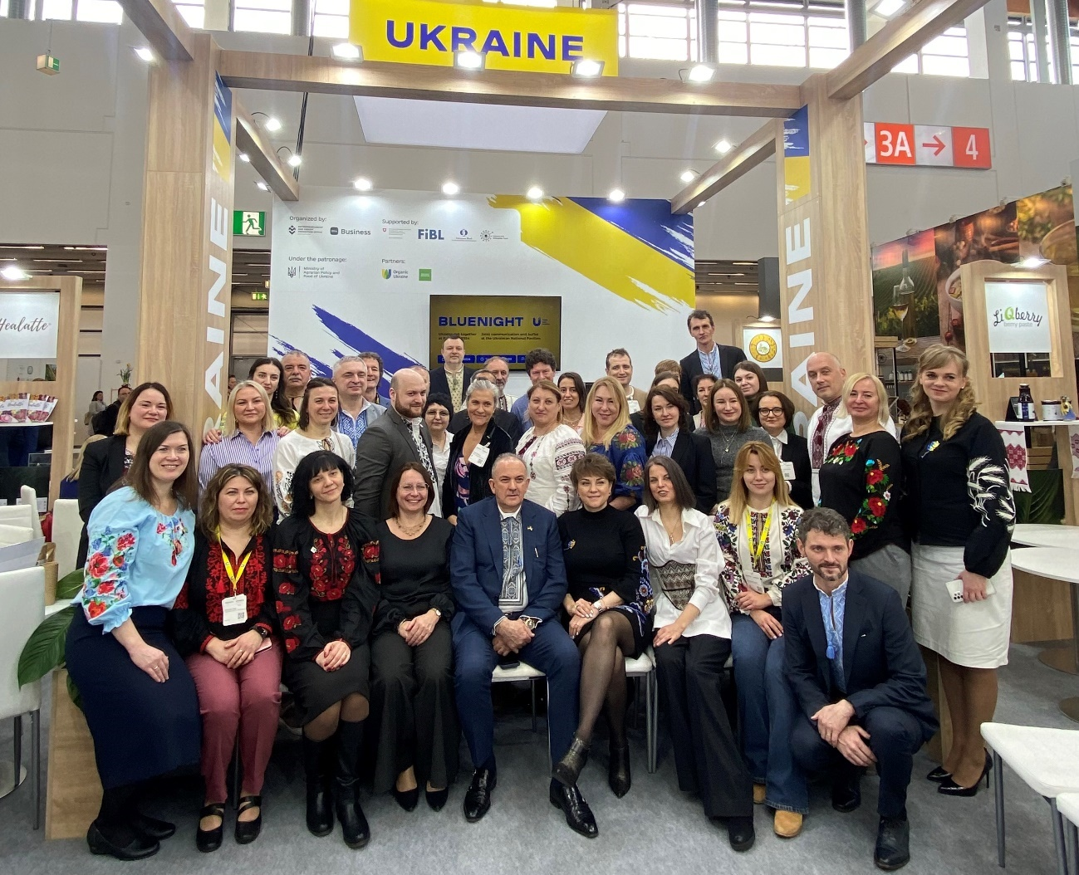

Eindrücke vom letztjährigen Auftritt der Ukraine auf der Biofach. (Foto: FiBL)

(Frick, 11.02.2025) "Die Zahlen aus der Ukraine sind beeindruckend: Trotz der verheerenden Auswirkungen des russischen Angriffskrieges verzeichnete das Land im Jahr 2023 eine zertifizierte biologische Anbaufläche von fast einer halben Million Hektaren (471’176 ha) und ein Exportvolumen von 198’000 Tonnen", heisst es in "The World of Organic Agriculture 2025", dem jährlichen Statistikbuch der Biobranche, das heute auf der Biofach in Nürnberg vorgestellt wurde. Nach Ansicht der Autor*innen des Jahrbuchs "zeigen diese Zahlen die Widerstandsfähigkeit und Anpassungsfähigkeit der ukrainischen Landwirt*innen, die auch unter schwierigsten Bedingungen weiterhin biologische Landwirtschaft betreiben. Allerdings ist ein Rückgang der Exporte zu verzeichnen, der die durch den Krieg verursachten schweren logistischen Störungen widerspiegelt."

Dennoch ist die Ukraine immer noch unter den Top 5 der biologischen Exporteure in die EU, während die Schweiz die viertgrösste Importeurin von ukrainischen biologischen Produkten ist. Das Gesamtvolumen der ukrainischen biologischen Exporte belief sich 2023 auf 141 Mio. USD, der Umsatz im Inland betrug 27 Mio. USD.

FiBL Mission zeigt grosse Herausforderungen für Produzenten und Verarbeiter

Eine Mission von zwei FiBL Experten im Dezember 2024 bestätigte die aktuellen Herausforderungen, mit denen biologische Betriebe in der Ukraine konfrontiert sind: enorm gestiegene Kosten, Arbeitskräftemangel und logistische Herausforderungen. Die Reise von Toralf Richter und Nicolas Lefebvre war Teil des Quality Food Trade Program (QFTP), das vom Schweizer Staatssekretariat für Wirtschaft SECO finanziert wird. Es begann 2019 und soll bis 2026 laufen. Eine Verlängerungsphase bis 2028 ist derzeit im Gespräch. Hauptziel ist die Förderung des nachhaltigen Handels und die Schaffung von mehr und besseren Arbeitsplätzen durch die Stärkung von Kapazitäten und Wettbewerbsfähigkeit von KMU auf dem Biomarkt und im Milchsektor, um so zu einem nachhaltigen Wirtschaftswachstum in der Ukraine beizutragen.

Im gestern veröffentlichten FiBL Podcast berichten Toralf Richter und Nicolas Lefebvre ausführlich über ihre Mission im Dezember 2024 (siehe Link unten).

24 ukrainische biologische Exporteure auf der Biofach 2025

Trotz des seit fast drei Jahren andauernden Krieges gelingt es der ukrainischen Biobranche jedes Jahr aufs Neue, innovative und qualitativ hochwertige biologische Produkte anzubauen, zu verarbeiten und sowohl in der Ukraine als auch im Ausland erfolgreich zu vermarkten. Auf der Biofach bieten 24 ukrainische Bioexporteure ihre Produkte in einem grossen Gemeinschaftspavillon der Ukraine an.

Der Kongress auf der Biofach bietet zusätzlich die Möglichkeit, sich einen Eindruck von der Leistungsfähigkeit der ukrainischen Biounternehmen und dem aktuellen Stand der Biopolitik in der Ukraine zu verschaffen. Unter dem Titel "Ukraine's Organic Sector in the EU Integration Process - Challenges, Opportunities, and Post-War Resilience" werden mehrere Vertreter*innen aus Handel und Politik aus der Ukraine, der Schweiz und der EU über die aktuelle Situation in der Ukraine, den Handel und die gesetzlichen Rahmenbedingungen informieren. Dazu gehören Taras Vysotskyi, Erster Stellvertretender Minister für Agrarpolitik und Ernährung der Ukraine, Jan Plagge, Präsident von IFOAM Organics Europe und Marianna Paolino, Teamleiterin International bei der GD AGRI der EU-Kommission.

Einige Schlüsselzahlen des ukrainischen biologischen Sektors (Jahr 2023)

* Biologische Anbauflächen: 471’176 ha
* In Umwandlung: 80’253 ha
* Biologischer Anteil an der gesamten landwirtschaftlichen Nutzfläche: 1,1 Prozent
* Anzahl der Agrarproduzenten: 383
* Ausfuhren: 198’000 Tonnen

Quelle: The World of Organic Agriculture 2025 / QFTP

FiBL Kontakte

* Toralf Richter, Ukraine-Experte, FiBL Schweiz  
  Telefon +41 62 865 04 25, [toralf.richter@fibl.org](mailto:toralf.richter@fibl.org)
* Adrian Krebs, Mediensprecher, FiBL Schweiz  
  Telefon +41 62 865 50 32, E-Mail [adrian.krebs@fibl.org](mailto:adrian.krebs@fibl.org)

Das Quality Food Trade Program QFTP wird finanziert durch

* Staatssekretariat für Wirtschaft (SECO), Schweiz

Das Quality Food Trade Program QFTP wird durchgeführt von

* FiBL Schweiz, in Zusammenarbeit mit SAFOSO AG, Schweiz

Podcast

Das FiBL hat einen Podcast über die Mission von Toralf Richter und Nicolas Lefebvre im Dezember 2024 produziert (englisch): <https://www.fibl.org/de/infothek/podcast/fibl-collaboration#c74100>

Nationaler Pavillon der Ukraine auf der Biofach 2025

Halle 4A, Stand 625: 24 ukrainische Exportfirmen werden ihre biologischen Produkte ausstellen.

Weitere Informationen:  
<https://minagro.gov.ua/en/news/national-pavilion-of-ukraine-at-the-international-organic-products-exhibition-biofach-2025>  
<https://organicinfo.ua/en/news/biofach-2025-2/>  
Der Katalog der ukrainischen biologischen Exporteure 2025: <https://organicinfo.ua/wp-content/uploads/2025/02/Catalogue-of-Ukrainian-Organic-Exporters-2025.pdf>

Ukraine-Sitzung auf dem Biofach-Kongress

12. Februar, 14 Uhr, Raum Shanghai, NCC Ost: "Der biologische Sektor der Ukraine im EU-Integrationsprozess - Herausforderungen, Chancen und Widerstandsfähigkeit nach dem Krieg" (englisch/ukrainisch). Das Programm finden Sie hier: <https://organicinfo.ua/en/events/biofach2025-conference/>

Links

Website des QFTP-Programms (englisch): <https://qftp.org/en/>  
QFTP in der FiBL Projektdatenbank: <https://www.fibl.org/de/themen/projektdatenbank/projektitem/project/2410>

Statistik-Jahrbuch "The World of Organic Agriculture 2025"

Download des statistischen Jahrbuchs "The World of Organic Agriculture 2025" mit Daten für die Ukraine <https://www.organic-world.net/yearbook/yearbook-2025.html>

Diese Medienmitteilung online

Diese Medienmitteilung und Bilder können online unter <https://www.fibl.org/de/infothek/medien> abgerufen werden.

Über das FiBL

Das Forschungsinstitut für biologischen Landbau FiBL ist eine der weltweit führenden Forschungsinstitutionen auf dem Gebiet des biologischen Landbaus. Die Stärken des FiBL sind interdisziplinäre Forschung, gemeinsame Innovationen mit Landwirten und der Lebensmittelindustrie sowie ein schneller Wissenstransfer. Zur FiBL-Gruppe gehören heute das FiBL Schweiz (gegründet 1973), das FiBL Deutschland (2001), das FiBL Österreich (2004), das ÖMKi (Ungarisches Forschungsinstitut für biologischen Landbau, 2011), das FiBL Frankreich (2017) und das FiBL Europa (2017), das von den fünf nationalen Instituten gemeinsam getragen wird. An den verschiedenen Standorten arbeiten mehr als 400 Mitarbeitende.   
Seit 2005 setzt das FiBL erfolgreich SECO-finanzierte Projekte um und unterstützt damit den biologischen Sektor in der Ukraine.

[www.fibl.org](http://www.fibl.org)